
SISTEMA DE GESTIÓN
Informe de aporte individual
Abraham González
Base del módulo Cencosud, abstracción multi-marketplace y sincronización de stock

Contacto: abra.gonzalezs@duocuc.cl
Rama de trabajo: abraham_cencosud (integrada en amparo2)
Empresa: e-practicas — Chile, 2026
Producción: software.epracticas.cl
Fecha del documento: 08-09-2026

1. Resumen del aporte
Construyó la base del módulo Cencosud e introdujo la primera capa de abstracción de marketplace del proyecto, que permite agregar canales de venta sin duplicar controladores. Aportó además la sincronización bidireccional de stock por SKU entre MercadoLibre y Cencosud, con una regla de protección ante stock crítico.
Los datos de este informe provienen del historial de Git del repositorio y de la verificación directa del código y de la base de datos realizada el 8 de septiembre de 2026. Las capturas corresponden al sistema en ejecución sobre la rama integrada.

2. Actividad en el repositorio
Commit | Fecha | Descripción
8d1b21d | 2026-07-15 | Módulo Cencosud Marketplace y abstracción multi-marketplace
1cafd79 | 2026-08-03 | Sincronización bidireccional de stock por SKU entre MercadoLibre y Cencosud

Dos commits sobre 26 archivos. Pese al bajo número, el primero aporta la estructura completa del módulo (controlador, seis modelos, servicios de API y autenticación, y vistas) y el segundo la lógica de sincronización de inventario entre canales. La rama se integró en amparo2 en el commit 429f2fe.

3. Base del módulo Cencosud
Componente | Detalle
Controlador | Punto de entrada del módulo: panel, productos, conexiones y pedidos.
Modelos | Conexión, caché de productos, estado de sincronización, lotes, historial y caché de órdenes.
Servicios | Servicio de API con reintentos y paginación por cursor, y servicio de autenticación con manejo de token por conexión.
Limitador de peticiones | Control de frecuencia propio para no exceder la cuota de la API.
Vistas | Pantallas de conexiones y de pedidos.

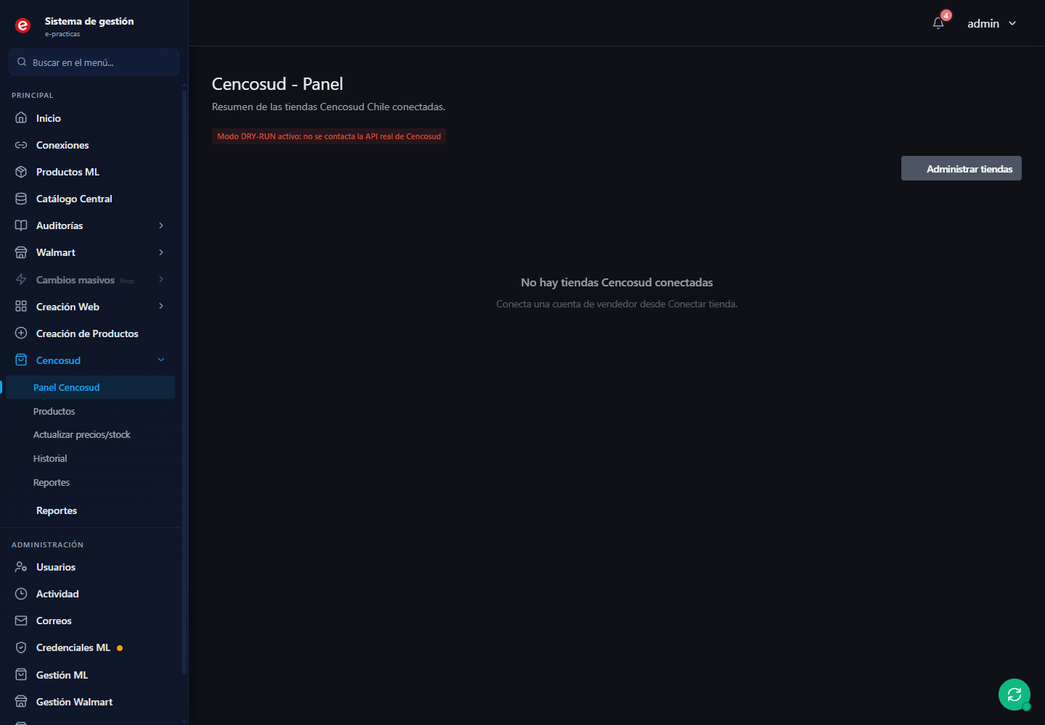
Figura 1. Panel del módulo Cencosud. La instalación de referencia no tiene tiendas conectadas y opera en modo DRY-RUN.

4. Abstracción multi-marketplace
Primera abstracción real de marketplace del proyecto. Define un contrato común con siete operaciones —listar productos, guardar, eliminar, actualizar stock, sincronizar productos, listar órdenes y sincronizar órdenes— más una fábrica que entrega el adaptador correspondiente y dos implementaciones, una para Cencosud y otra para MercadoLibre.
Estado actual: la interfaz, la fábrica y los adaptadores están implementados, pero ningún controlador los usa todavía. Migrar los controladores existentes a la fábrica es lo que convertirá esta abstracción en algo aprovechable; figura como recomendación en el capítulo 9 del Documento Técnico del sistema.

5. Sincronización de stock entre canales
Réplica de stock por SKU entre MercadoLibre y Cencosud. La comparación se hace por diferencia contra el valor actual, de modo que no se emiten peticiones HTTP cuando el stock ya coincide.
Regla de stock crítico: si el stock real disponible en MercadoLibre es menor o igual a cinco unidades, el stock en Cencosud se fuerza a cero de forma automática. El criterio prioriza no sobrevender por sobre maximizar la publicación, y cada aplicación de la regla genera una notificación que deja constancia del ajuste en lugar de aplicarlo en silencio.

6. Base de datos
Tabla | Propósito
cencosud_connections | Tiendas Cencosud conectadas, con secretos cifrados por conexión
cencosud_products_cache | Caché local del catálogo de Cencosud
cencosud_sync_status | Estado de sincronización por tienda
cencosud_orders_cache | Caché de órdenes y subórdenes de despacho

Observación registrada durante la integración: el método de lectura del estado de sincronización inserta una fila cuando no la encuentra, por lo que falla con una violación de clave foránea si se lo invoca con un identificador de conexión inexistente. Desde el panel es inofensivo, porque solo se lo llama iterando conexiones reales, pero figura como recomendación de corrección en el capítulo 9 del Documento Técnico.

